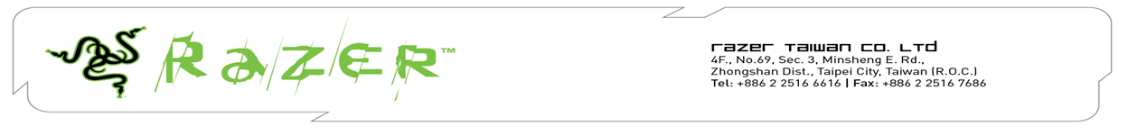
PCB 規 格 表
GERBER FILE： usb-dvt-gbr.zip |  |  |  | PART NO： usb dvt
GERBER DATA： 188K Bytes |  |  |  | ORDER DATE： / /
M / E FILE： |  |  |  | REQUIRE DATE： / /
M / E DATA： Bytes |  |  |  | REQUIRE Q’TY ： PCS
LAYERS
1 |  | TOP |  | 7
2 |  | GND |  | 8
3 |  | GND |  | 9
4 |  | BOTTOM |  | 10
5 |  |  |  | 11
6 |  |  |  | 12
 | 1.排版圖 SIZE： ＊ mm， pcs
 | 2.材 質：□ FR4，94V0 ■ 其他(FR4符合ROHS)
P | 3.COPPER ：inner layer：1 oz ； outer layer ：1/ 2 oz
C | 4.WAPR/TWIST：0.01”per linear inch
B | 5.Tolerance of drilling size：PTH：±0.003” NPTH：±0.002”
 | 6.PCB 製作方式：□ 噴錫、鉛錫 63：37 ■ 化金 □ 化銀 □ OSP □ 其他( )
 | 7.PCB Stackup & Impedance：如附件 ( usb-001-impedance.zip )
8.板 厚： 1.2 mm + / - 10%
9.疊 構 ：□Multi-Layer 層板 □1+4+1 □1+6+1 □1+8+1 □ 其他( )
10.線寬間距 ：□局部3 / 3 □局部3.5 / 3.5 □4 / 4 ■4 / 4以上 □其他 ( )
S | 11.UL及週期符號： ■要 □不要 □固定位置如附件 ( )
P | 12.製造商PCB料號(Marker) |  | ： ■要 □不要
E | 13. VIA HOLE蓋黑漆 |  | ： ■要 □不要
C | 14. VIA HOLE塞孔 |  | ： ■要 □不要
 | 15. VIA淚滴處理 |  | ： ■要 □不要
 | 16. MASK防焊油墨(黑色) |  | ： ■要 □不要 □其他顏色( )
 | 17.SILK文字面(白色) |  | ： ■要 □不要 □其他顏色( )
 | 18. PCB承認書 |  | ： ■要 □不要
 | 19. PCB底片 |  | ： □原稿底片 ■工作底片(附於承認書內)
 | 20.交貨地點 |  | ： ■台北公司 □其他( )
 | 21.TDR Report |  | ： ■台北公司 □其他( )
備 | 1.請PCB廠商在 / / 前提供Stencil Gerber File 給採購
 | 2. Stencil Gerber 含：1.top & bot 2. top & bot silk-screen 3. Outline , tooling hole and fiducial mark
註 | 3.出貨包裝:
Layout By： Tracy Wang |  |  |  | DATE ： 3 / 23 / 2015
Check By： |  |  |  | DATE ： / /
Purchase By： |  |  |  | DATE ： / /

